**南昌大学物理实验报告**

**课程名称： 普通物理实验（2）**

**实验名称： 弦音实验**

**学院： 理学院 专业班级： 物理学151班**

**学生姓名： 黄泽豪 学号： 5502115014**

**实验地点： B610 座位号： 14**

**实验时间： 第五周星期五下午三点四十五开始**

**【实验目的】**

1.了解固定均匀弦震动的传播规律，加深对振动与波和干涉的概念.

2.了解固定均匀弦振动的传播形成驻波的波形，加深对干涉的特殊形式——驻波的认识.

3.了解决定固定弦固有频率的因素，测量均匀弦线上横波的传播速度及均匀弦线的线密度.

4.了解声音和频率的关系.

**【实验仪器】**

实验装置如图21-1所示.吉他上有四只钢质弦线，中间两支是用来测定弦线张力，旁边两支用来测定弦线线密度.实验时，弦线3与音频信号源接通.这样通有正弦交变电流的弦线在磁场中就受到周期性的安培力的激励.根据需要，可以调节频率选择开关和频率微调旋钮，从显示器上读出频率.移动劈尖的位置，可以改变弦线长度，并可适当移动磁钢的位置，使弦振动调整到最佳状态.

根据实验要求：挂有砝码的弦线可用来间接测定弦线线密度或横波在弦线上的传播速度；利用安装在张力调节旋钮上的弦线，可间接测定弦线的张力.

**【实验原理】**

实验装置如图21-1所示，实验时，将弦线3（钢丝）绕过弦线导轮5与发码盘10连接，并通过接线柱4接通正弦信号源.在磁场中，通有电流的金属弦线回受到磁场力（即安培力）的作用，若弦线上接通正弦交变电流时，则它在磁场中所受的与磁场方向和电流方向均为垂直的安培力，也随之发生正弦变化，移动劈尖改变弦长，当弦长是半弦长的整数倍数时，弦线上便会形成驻波.移动磁钢的位置，将弦线振动调整到最佳状态，使弦线形成明显的驻波，此时我们认为磁钢所在的处对应的弦为振源，振动向两边传播，在劈尖与吉他起码两处反射后又沿各自相反的方向传播，最终形成稳定的驻波.

考察与张力调节旋钮相连时的弦线3时，可调节张力调节旋钮改变张力，使驻波的长度发生变化.

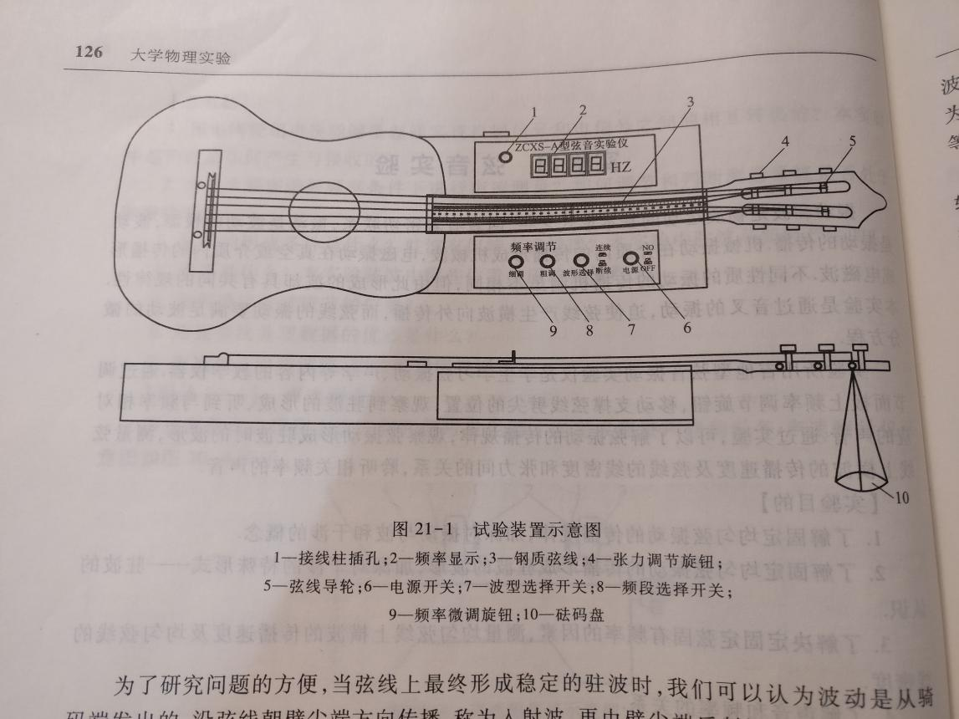

为了研究问题的方便，当弦线上最终形成稳定的驻波时，我们可以认为驻波是从起码端发出的，沿弦线朝劈尖端方向传播，称为入射波，再由劈尖端反射沿弦线朝起码端传播，称为反射波.入射波与反射波在同一条弦线上沿相反方向传播时将相互干涉，移动劈尖到适合位置.弦线上就会形成驻波.这时，弦线上的波被分成几段形成波节和波腹.如图21-2所示.

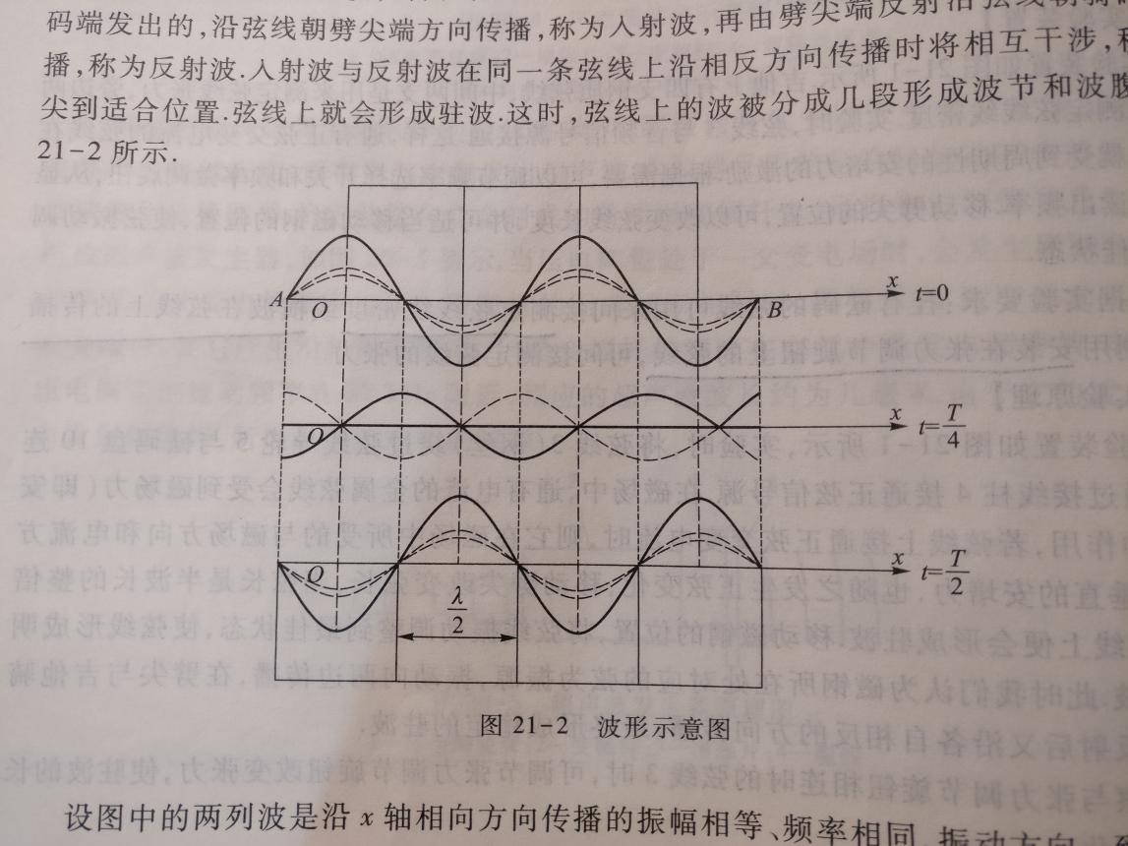

设途中的两列波是沿*x*轴相向方向传播的振幅相等、频率相同、振动方向一致的简谐波，向右传播的用细实线表示，向左传播的用细虚线表示，当传至弦线上相应点时，相位差为恒定时，它们就合成驻波用粗实线表示.由图21-2可见，两个波腹或波节间的距离都是等于半个波长，这可从波动方程推导出来.

下面用简谐波表达式对驻波进行定量描述.设沿*x*轴正方向传播的波为入射波，沿*x*轴副方向传播的波为反射波，取它们振动相位始终相同的点作坐标原点*O*，且在*x*=0处，振动质点向上达最大位移时开始计时，则它们的波动方程分别为：





式中*A*为简谐波的振幅，*f*为频率，为波长，*x*为弦线上质点的坐标位置.两波叠加后的合成波为驻波，其方程为：

 （1）

由此可见，入射波与反射波合成后，弦上各点都在以同一频率做简谐振动，它们的振幅为，只与质点的位置*x*有关，与时间无关.

由于波节处振幅为零，即

 

可得波节的位置为：

 （2）

而相邻两波节之间的距离为：

 （3）

又因为波腹处的质点振幅为最大，即



 

可得波腹的位置为：

 （4）

这样相邻的波腹间的距离也是半个波长.因此，在驻波实验中，只要测得相邻两波节（或相邻两波腹）间的距离，就能确定该波的波长.

在本实验中，由于弦的两端是固定的，故两端点为波节，所以，只有当均匀弦线的两个固定端之间的距离（弦长）等于半个波长的整数倍时，才能形成驻波，其数学表达式为：

 

由此可得沿弦线传播的横波波长为

 （5）

式中*n*为弦线上驻波的段数，即半波数.

根据波动理论，弦线横波的传播速度为：

 （6）

即 

式中为弦线中张力，为弦线单位长度的质量，即线密度.

根据波速、上面频率及波长的普遍关系式，将式（5）代入可得

 （7）

再由式（6）和式（7）可得

  （8）

即  

由式（8）可知，当给定、、*L,*频率*f*只有满足该关系式才能形成驻波.

**【实验内容及步骤】**

1. 频率*f*一定，测量两种弦线的线密度和弦线上横波传播速度（弦线为同一种规格，吧，为另一种规格）

测弦线的线密度：波形选择开关7选择连续波位置，将信号发生器输出插孔1与弦线接通.选取频率，张力由挂在弦线一端的砝码即砝码钩产生，以100g砝码为起点逐渐增加至180g为止.在各张力的作用下调节弦长*L*，使弦线上出现个稳定且明显的驻波段.记录相应的的值，由公式计算弦线的线密度.

弦线上横波传播速度.

测弦线的线密度：将信号发生器输出插孔1与弦线接通，选取频率.方法同.（）

1. 张力一定，测量弦线的线密度和弦线上横波传播速度*v*.

在张力一定的条件下，改变频率*f*分别为200Hz、220Hz、240Hz、260Hz、280Hz移动劈尖，调节弦长*L*，仍使弦线上出现个稳定且明显的驻波段.记录相应的的值，由公式7可间接测量出弦线上横波的传播速度*v*.

1. 测量弦线张力

选择与张力调节旋钮4相连的弦线a或者b，与信号发生器输出插座1连接，调节频率200Hz左右，适当调节张力调节旋钮，同时移动劈尖改变弦长L,使弦线上出现明显驻波记录相应的的值，可间接测量出这时弦线的张力：



**【数据处理】**

砝码钩的质量 重力加速度

1.频率*f*一定，测弦线线密度和弦线上横波传播速度*v*

弦线线（细）密度的测定：

|  |  |  |  |  |  |
| --- | --- | --- | --- | --- | --- |
|  | *f*=240Hz，n=2 | | | | |
|  | （0.100+m）kg | （0.120+m）kg | （0.140+m）kg | （0.160+m）kg | （0.180+m）kg |
| 弦线长 | 34.08 | 36.00 | 38.50 | 39.88 | 42.15 |
| 线密度 | 0.000151469 | 0.000162000 | 0.000164601 | 0.000174802 | 0.000175634 |
| 平均线密度 | 0.000165701 | | | | |
| 传播速度 | 81.792 | 86.400 | 92.400 | 95.712 | 101.160 |
|  | 6689.931264 | 7464.960000 | 8537.760000 | 9160.786944 | 10233.345600 |

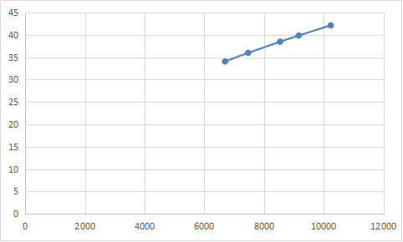

弦线线（粗）密度的测定：

|  |  |  |  |  |  |
| --- | --- | --- | --- | --- | --- |
|  | *f*=240Hz，n=3 | | | | |
|  | （0.100+m）kg | （0.120+m）kg | （0.140+m）kg | （0.160+m）kg | （0.180+m）kg |
| 弦线长 | 28.63 | 30.08 | 32.98 | 36.5 | 37.92 |
| 线密度 | 0.000214626 | 0.00023204 | 0.000224311 | 0.000208675 | 0.000217003 |
| 平均线密度 | 0.000219331 | | | | |
| 传播速度 | 45.808 | 48.128 | 52.768 | 58.400 | 60.672 |
|  | 2098.372864 | 2316.304384 | 2784.461824 | 3410.56000 | 3681.091584 |

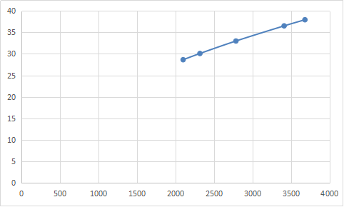

1. 张力一定，测量弦线的线密度和弦线上横波传播速度*v*（细弦线）

|  |  |  |  |  |  |
| --- | --- | --- | --- | --- | --- |
|  | ，*n*=2 | | | | |
| 频率 | 200 | 220 | 240 | 260 | 280 |
| 弦线长 | 49.83 | 45.20 | 40.75 | 39.27 | 35.87 |
| 横波速度 | 99.66 | 99.44 | 97.80 | 102.10 | 100.44 |
| 平均横波速度， | | | | | |
| 线密度 | | | | | |

测量弦线张力（细弦线）

|  |  |  |  |
| --- | --- | --- | --- |
|  | 驻波段数*n* | 弦线长 | 弦线张力 |
| 280 | 2 | 45.93 | 2.491937995 |

**【思考题】**

1. 实验中可能存在哪些误差？哪些是系统误差？哪些是随机误差？

答：可能存在的系统误差有：弦线振动为阻尼振动，而实验原理中将其近似于非阻尼振动，与真实情况产生误差；弦线无法完全保持水平；

可能存在的随机误差有：空气中的振动可能会影响弦线的振动，从而使实验数据不准确。

1. 测量弦长*L*时驻波的个数是多取一些好还是少取一点好？为什么？

答：应该多取一些好。这样的话可以减少相对误差，同时将*L*取长一些，也可以减少相对误差。

1. 若要求测得的频率有4位有效数字，那么对各直接测量量的精度有什么要求？

答：弦线长的测量结果需要在小数点后保留3位有效数字。

1. 用来产生张力的砝码太重或太轻会出现什么问题？

答：太重可能会使弦线失去弹性，甚至断裂，使测量结果不准确；太轻会使弦线弯曲，且不水平，使测量结果不准确。

1. 驻波有什么特点?在驻波中波节能否移动，弦线有无能量传播？

答，无振动状态与相位的传播，无能量的传播。在平衡位置附近做简谐运动，无能量传播。

1. 如砝码有摆动，会对测量结果带来什么影响？为什么？

答：摆动会在弦线中产生变化的张力，绳中变化的张力会影响波的传播速度，从而导致驻波波形不稳定。

**【实验结果分析与小结】**

1. 这次实验锻炼了我的观察能力。实验中，需要记录弦线中产生波节时的弦线长。在弦线上形成怎样的振动情况时记录数据的问题一直困扰着我。随着L的增大，弦线上静止不动的地方渐渐缩小，但是什么时候才算弦线长的波节缩小到一个点呢。这是我觉得可以不光看弦线的变化情况，还应该看看弦线的振幅和发出的声音。当弦线的振幅较大，发出的声音也达到最大音量附近时，便是记录数据的时候。
2. 每一次快要到达需要记录弦线长度时都需要特别小心地缓慢移动劈尖，以免距离真实的弦线长度值差的太远。这无疑锻炼了我的耐心。

**【原始数据】**

